Общешкольная родительская конференция «Доброта вокруг нас»

«Доброта – это солнце, которое согревает душу человека.
Все хорошее в природе – от солнца,
а все лучшее в жизни – от человека»
М.Пришвин

03 марта 2017 г., в МОКУ Специальной (коррекционной) общеобразовательной школе-интернате проведена общешкольная родительская конференция по теме: «Доброта вокруг нас», посвященная Году Добра в Якутске. Сегодня вопрос духовно-нравственного воспитания детей является одной из ключевых проблем, стоящих перед каждым родителем, школой, обществом и государством в целом. Поэтому в Федеральном государственном образовательном стандарте это направление являются одним из приоритетных. Данный вопрос особенно актуален сегодня, в период смены ценностных ориентиров, когда нарушается духовное единство общества, меняются жизненные приоритеты молодежи, происходит разрушение ценностей старшего поколения.
И поэтому, свою роль, классные руководители и воспитатели школы-интерната видят прежде всего в том, чтобы заложить у ребенка основы доброго отношения к окружающему миру, чтобы вырастить человека с отзывчивой душой и чутким сердцем.
Главная цель родительской конференции, показать, что семейные традиции, моральные принципы, педагогическое мастерство родителей являются необходимыми условиями формирования нравственных убеждений ребенка с ОВЗ, также рассмотреть проблемы нравственного воспитания детей в семье.
Перед общешкольной родительской конференцией поставлены следующие задачи:
- выявить уровень нравственного воспитания в семье;
- воспитание добротой, определить семейные условия, микроклимат и способы, необходимые для формирования нравственно развитой личности в семье.
В начале проведение родительской конференции в школе-интернате были проведены беседы, классные часы «Что такое добро?» На примерах детям было рассказано, какой смысл люди вкладывают в понятие «добро», «зло», о том, что доброта делает нас отзывчивыми и терпимыми, способными дарить окружающим заботу и любовь. В нашем современном мире такие качества, как доброта, милосердие, начали уступать место себялюбию, эгоизму, черствости, равнодушию, хамству, высокомерию. Этого нельзя допускать.
Дети вместе с учителями, воспитателями слушали притчи, пословицы о доброте, готовили презентации, выполняли творческие работы в виде рисунков. Но главное – думали, размышляли о том, что доброту можно дарить по-разному, говорили о добрых словах и мыслях, вспоминали пословицы и поговорки со словом «Доброта», выполняли практические задания. Обсуждали утверждения «Быть добрым легко», «Человека можно заставить быть добрым», «Можно стать добрым на время», «За добром всегда платят добром».
Родительская конференция началась с общешкольной благотворительной ярмарки-выставки «Добрыми делами мы едины», с видеоролика «Интервью с детьми», определения детьми значение слов «добрый человек» или «Какого человека можно назвать добрым?» и флешмоба обучающихся школы-интерната «Кто, если не мы!».
Выступили 9 родителей, темы разные, но главный смысл выступлений один «Воспитание добротой». Корякина Матрена Меркурьевна, родительница из 3 «а» класса выступила по теме «Первые жизненные уроки Доброты», Егорова Наталья Олеговна 4 «а» очень эмоционально рассказала о духовно нравственном воспитании своего сына Егорова Данила, ребенка с ДЦП, в своем выступлении по теме «Каждый ребенок особенный и любим…». Родительница из 2 «а» класса Старостина Ньургуяна Николаевна своих детей воспитывает на добрые поступки через добрые народные сказки, Кириллина Елена Викторовна (3-4 кл.) «Воспитание доброты через общение с животными». В своих выступлениях родители отмечали, чтоб родители больше времени проводили с детьми. Читали и рассказывали им добрые сказки, не только известных авторов, но придуманные самими родителями истории о добрых людях – о тех, кто уступил место в автобусе, кто помог донести тяжёлую сумку, кто спас ребёнка от собаки, и таких историй может быть много. Воспитание доброты потребует прямого участия родителей в жизни ребенка, нужно только помочь детям познать окружающий мир и существующие в нем законы.
Анисимова Анжелика Андреевна (6 кл.), Неустроева Татьяна Захаровна (1 кл.) поделились с семейными добрыми традициями «Доброта своим примером». Корякин Алексей Алексеевич самый активный папа из 2 «б» в своем выступлении «Тепло наших рук» призвал всех родителей, чтоб нашли время для общения со своими детьми, выходные и праздники проводили вместе: «Отношения в семье стройте на доверии. Учитесь слышать своего ребёнка, а не только слушать, смотреть на мир глазами ребенка. Находите время для дружеских бесед “по душам” они полезны не только детям, но и вам. Не требуйте от ребенка всего чего вам хочется, а попробуйте с ним договориться. В любой ситуации ищите компромисс, помните, каждый ребёнок индивидуален и к каждому нужен свой подход. Главное, чтобы ребенок знал: мама и папа – будут любить его любым и всегда придут на помощь».
Кондакова Ефросинья Александровна родительница из 6 «а» в своем выступлении «Спешите делать добро или как воспитать в ребенке добро» дала советы родителям, рассказала, как они весело и активно проводят вместе семьей выходные, праздники.
Родители приняли резолюцию конференции «Доброта вокруг нас» - Мы сегодня с вами много говорили о воспитании и доброте: мы определили для себя понятие о добром человеке, познакомились с заповедями, сделали определённые выводы. Каждый из вас мечтает вырастить своего ребёнка счастливым, порядочным человеком. Задайте себе вопрос, «Каким я хочу видеть своего ребёнка в будущем?... Любовь и вера родителей имеют исключительное значение для воспитания в детях доброты. Любовь родителей к ребенку делает его уверенным в себе, раскованным, свободным. Ребенок, получивший много любви в семье, будет щедро делиться ею с людьми всю жизнь…

Завершили работу родительской конференции поздравлениями детей с праздником Международного женского дня 8 марта.

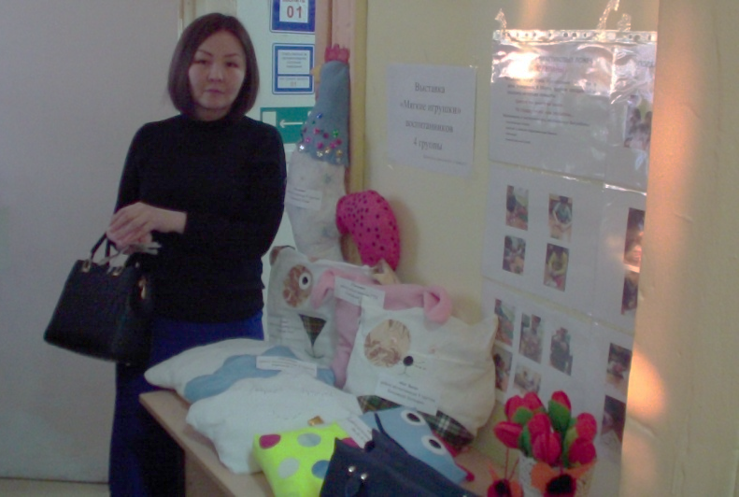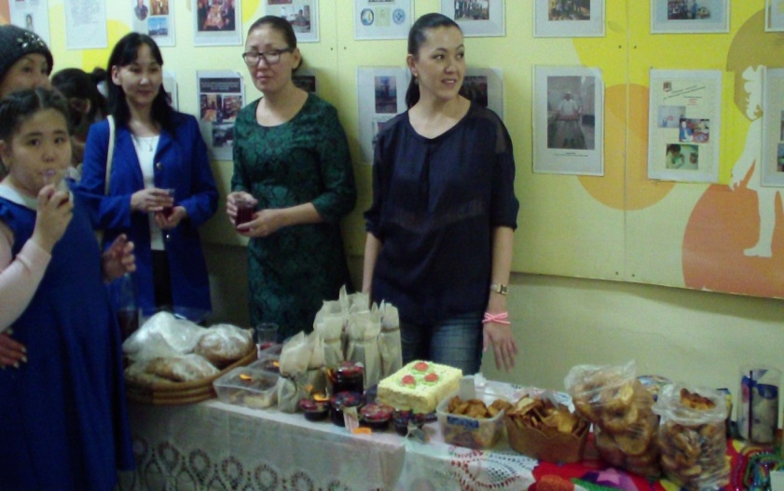

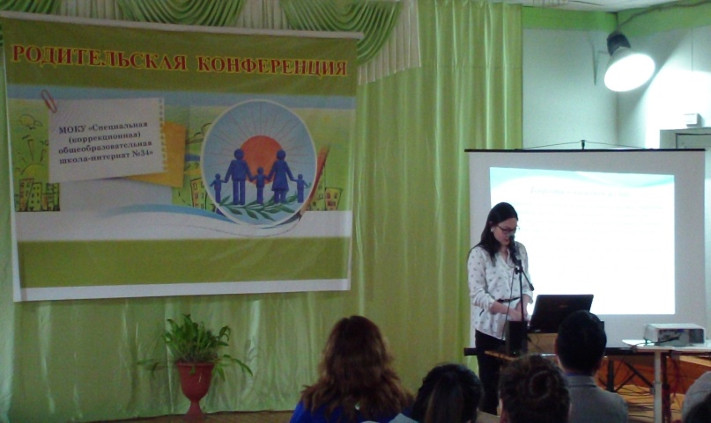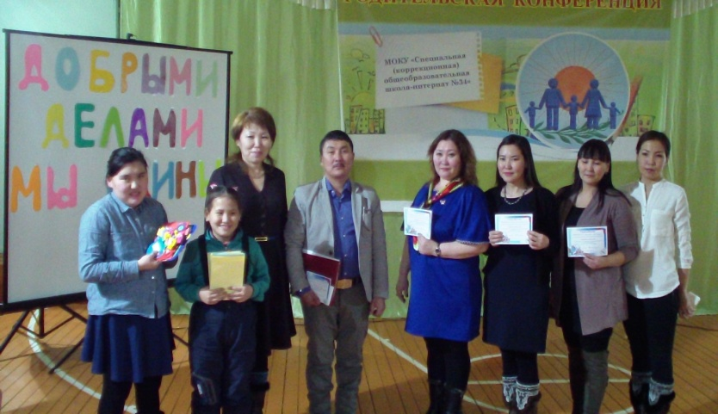

Родители ознакомились с обращением учащихся к родителям, учителям и ко всем взрослым. Это обращение составлено также на основе анкет учащихся школы-интерната.
ОБРАЩЕНИЕ УЧАЩИХСЯ К РОДИТЕЛЯМ, УЧИТЕЛЯМ
И КО ВСЕМ ВЗРОСЛЫМ
Любимые мамы и папы!
Помните, что мы – самое дорогое и ценное, что есть у вас. Берегите нас, ваших детей. Прислушивайтесь к нашему мнению, советуйтесь с нами, доверяйте нам. Нам порой не хватает понимания, вашего участия в решении наших проблем. Станьте внимательнее и ласковее. Поверьте: мы очень вас любим, нам хочется больше времени проводить с вами, видеть вас в хорошем настроении.
Дорогие учителя!
От вас мы ждем поддержки, уважения, справедливости. Постарайтесь увидеть в нас лучшие стороны. Любите и понимайте нас – ваших учеников.
Уважаемые взрослые!
Станьте добрее друг к другу и к нам, детям! Так хочется слышать вокруг добрые, вежливые слова, видеть улыбающиеся лица, чувствовать, что рядом есть люди, которые всегда могут помочь тебе, понять тебя, дать добрый совет.

